Республика Карелия
Муниципальное бюджетное общеобразовательное учреждение
Петрозаводского городского округа
«Средняя общеобразовательная школа №35»
(МОУ «Средняя школа №35»)

«Влияние музыки на качество выполнения домашнего задания»

Выполнила: ученица 4 «А» класса
Мустиева Алина
Научный руководитель: учитель начальных классов Малышева М.А.
учитель математики Мустиева Е.Г.
Петрозаводск, 2017 год.
Оглавление

Введение……………………………………………………………………….....3

Исследования о влиянии музыки на продуктивность работы ………………. 4

Учебный процесс и музыка……………………………………………………5

Практическая часть…………………………………………………………….6-8

Заключение………………………………………………………………………9

Список литературы…………………………………………………………….10

Приложения…………………………………………………………………11-15

Введение
Однажды, выполняя домашнее задание перед телевизором, я услышала, что один фермер каждый день включает своим коровкам произведения классической музыки. В результате чего его коровы дают большее количество молока. Мне стало интересно, а как же музыка может влиять на качество выполнения работы человеком?
Современных детей трудно представить себе без музыки. Музыка сопровождает нас везде и всюду: моем ли мы посуду, путешествуем ли, кушаем или делаем уроки. Часто нас интересует не сама музыкальная композиция или текст песни, музыка выступает в роли фона. При выполнении скучной рутинной работы (например, уборка комнаты) музыка помогает нам скрасить эти обязанности, задаёт ритм в работе. Если же мы выполняем какое-то сложное задание (например, разгадываем кроссворд или решаем логическую задачу), требующее от нас концентрации внимания и включения интеллектуальных способностей человека, то музыка отвлекает нас, не даёт возможности сосредоточиться, что приводит к большему количеству ошибок.

Цель: изучение влияния музыки на качество выполнения домашнего задания.

Для достижения поставленной цели необходимо решить следующие задачи:
- изучить литературу по данной теме,
- провести эксперимент,
- разработать рекомендации и ознакомить с ними своих одноклассников.

Гипотеза: если при выполнении домашнего задания использовать прослушивание музыки, то это положительно скажется на качестве выполнения работы.

Методы исследования:
- сравнительный анализ
- эксперимент.

База исследования: библиотека, интернет, личный опыт.

Этапы исследования: теоретический (сентябрь – октябрь), практический (ноябрь), аналитический.

Исследования влияния музыки на продуктивность работы

Без всяких сомнений, музыка — одно из самых великих творений человека. А вот помогает ли музыка человеку творить и работать? Давайте разберёмся в этом. Совместимы ли музыка и работа?
На основе собственного опыта и личных предпочтений все могут ответить на вопрос: «Мешает или, наоборот, помогает музыка работать?». Если вы заядлый меломан, который привык, что музыка с ним везде и всегда, вы, конечно же, ответите, что слушать музыку во время работы — это очень здорово, совсем не отвлекает и вообще помогает проснуться лучше, чем две чашки крепкого кофе. Если же вы считаете, что на работе нужно заниматься только делами и больше ничем другим, вы никогда не будете слушать музыку в течение своего рабочего дня. Более того, вас будет безмерно раздражать коллега в наушниках, с которым вы за компанию будете слушать его любимые треки, сами того не желая.
А теперь давайте ненадолго отвлечёмся от своего личного опыта и обратимся к исследованиям, которые проводились в данной сфере.
- Пару лет назад британские учёные выяснили, что 90% хирургов слушают музыку при проведении операции. Это создаёт более спокойную атмосферу, помогает справиться со стрессом. Из музыкальных жанров хирурги предпочитают рок, поп и классику.

- Исследование, проведённое в Университете Виндзора (Канада), было направлено на выяснение того, как влияет музыка на работу разработчиков программного обеспечения и веб-дизайнеров. По результатам: без фоновой музыки айтишникам требовалось больше времени на выполнение задания. А слушая музыку, они проявляли повышенную работоспособность и интерес к поставленным задачам.

- Проводились многочисленные эксперименты, целью которых было выяснить, как музыка влияет на работников промышленных предприятий. По результатам: использование фоновой музыки при выполнении задач значительно повышает производительность рабочих, да и сами они чувствуют себя менее уставшими после тяжёлого трудового дня. Музыка смогла конкурировать даже с шумом заводского оборудования.

- Но также следует знать, что музыка может влиять на человека отрицательно. На кафедре акустики МГУ проводили исследования. Семиклассники после 10-минутного прослушивания рок-композиций временно забывали таблицу умножения. Находящиеся в концертных залах слушатели не смогли ответить на вопросы: “Как вас зовут?”, “Где вы находитесь?”, “Какой теперь год?” Даже 10-минутное “наслаждение” рок-музыкой на громкости в 100 децибел снижает чувствительность уха настолько, что наступает частичная потеря слуха.

Учебный процесс и музыка

Когда речь идет об изучении и воспроизведении новой информации, любые отвлекающие факторы оказывают на человека исключительно отрицательное воздействие. Согласно результатам исследования, проведенного в 2010 году учеными Уэльского университета, музыка — не исключение.
Участникам эксперимента нужно было изучить список из 8 произвольно выбранных согласных и через некоторое время попытаться записать их в том же порядке. Студенты, которые просматривали список в тишине, справились с заданием гораздо лучше, чем те, кто делал это в музыкальном сопровождении.
Также ученым удалось выяснить, что скорость и качество запоминания никак не зависели от того, какую именно музыку слушали участники. Например, те, кому пришлось запоминать согласные в сопровождении хитов LadyGaga, показали такие же результаты, как и те, кто слушал песни трэш-метал группы DeathAngel.
По словам руководителя исследования Ника Перама даже когда звуки музыки практически неуловимы, она отвлекает на себя слишком много внимания, что негативно сказывается на процессе запоминания и построения человеком вспомогательных логических цепочек.

Эффект Моцарта
Обнаружена интересная закономерность. Прослушивание музыки В.А. Моцарта улучшает математические и логические способности.
Даже крысы находят выход из лабиринта быстрее, если давать им предварительно прослушать музыку Моцарта.
Помогает победить депрессию, устраняет умственное напряжение, благотворно влияет на психику, интеллект и работу внутренних органов. При прослушивании произведений Моцарта меняется состав желудочного сока, значит, этой музыкой можно лечить язву и гастрит.
Универсальным лекарством можно считать музыку Вольфганга Амадея Моцарта.

Практическая часть
В эксперименте участвовало 20 человек (учащиеся 4 «а» класса, мои одноклассники). Из них 3 человека занимаются в музыкальной школе. Участникам эксперимента было предложено выполнить задания по русскому языку в 3 этапа с интервалом в 1 день (Приложение 1). Тексты упражнений были разные, но равные по степени сложности и объему.
1 этап – выполнение упражнения без музыки, в тишине.
2 этап – выполнение упражнения с прослушиванием произведения Моцарта «Музыка ангела», не содержащего текста.
3 этап – выполнение упражнения под любую современную музыкальную композицию, содержащую текст.
Нами были получены следующие результаты:
Таблица 1.

1 этап | 2 этап | 3 этап
Без ошибок – 6 чел. (30%) | Без ошибок – 6 чел. (30%) | Без ошибок – 4 чел. (20%)
1-3 ошибки – 11 чел. (55%) | 1-3 ошибки – 12 чел. (60%) | 1-3 ошибки – 6 чел. (30%)
Более 3 ошибок – 3 чел. (15%) | Более 3 ошибок – 2 чел. (10%) | Более 3 ошибок – 10 чел. (50%)
Минимальное время выполнения – 2 мин 46 сек  Максимальное время выполнения – 32 мин 20 сек | Минимальное время выполнения – 2 мин 10 сек  Максимальное время выполнения – 33 мин 10 сек | Минимальное время выполнения – 3 мин 5 сек  Максимальное время выполнения – 42 мин 7 сек
Сравнительный анализ данных, приведенных в таблице, позволяет нам сделать следующие выводы:
- Максимальное время, потраченное на выполнение задания в тишине (1 этап) и с прослушиванием музыки В.А. Моцарта (2 этап) почти не отличается, что еще раз подтверждает наличие «эффекта Моцарта», но значительно увеличивается на 3 этапе. Следовательно, текст музыкальной композиции даже хорошо известной участникам эксперимента негативно влияет на концентрацию внимания, мешает сосредоточиться на задании, отвлекает от поставленной цели.
- То же самое можно сказать и о процентном отношении детей, допустивших более трех ошибок. На 1 и 2 этапах их число отличается незначительно и резко возрастает на 3 этапе, что говорит об отрицательном воздействии музыки на качество выполнения задания.
- Если анализировать данные о количестве детей, выполнивших задание без ошибок, то мы увидим, что оно уменьшается к 3 этапу. Объяснить это можно тем, что учащиеся несколько раз выполняют аналогичные задания и отрабатывают одно и то же умение, которое постепенно превращается в навык, что в свою очередь ведет к исчезновению ошибок (эффект привыкания).
- В отличие от большинства у двух участников эксперимента (посещающих музыкальную школу) время выполнения задания и число ошибок уменьшилось при прослушивании современной музыки с текстом (3 этап). Можно предположить, что развитое чувство ритма и привычка постоянно слушать различную музыку привело к увеличению скорости выполнения задания данными учащимися.
Диаграмма 1: количество ошибок на 1 этапе.

Диаграмма 2: количество ошибок на 2 этапе.

Диаграмма 3: количество ошибок на 3 этапе.

Заключение
Как видно из исследований, музыка благотворно влияет на выполнение скучных и однообразных задач. Однако при изучении чего-то нового, например, на первых уроках в автошколе или при написании первых строк программного кода, лучше выключить музыку. Музыка позитивно влияет на работу, если вы являетесь экспертом в своем деле, даже если это такая сложная процедура, как хирургическая операция. Если вы делаете что-то привычное, пусть даже сложное, музыка улучшит производительность и уменьшит вероятность ошибки.
Каждый должен сам, опытным путем, определить, какая музыка ему подходит. Одно из простых правил — составлять плейлист из уже известных и любимых композиций, потому что при прослушивании незнакомых песен мозг может отвлекаться на запоминание и распознавание новых звуков. В результате, вы будете обращать больше внимания на музыку, а не на работу. При этом может увеличиться уровень дофамина, и работать совсем расхочется.
Также опытным путем мы доказали, что музыка без слов имеет самое большое позитивное влияние на работоспособность. Поэтому многим так нравится слушать классическую музыку.
Следует придерживаться "правила 60 на 60" – не слушать MP3-плеер более чем на 60% громкости и не слушать его более 60 минут кряду.
С данными полученными в результате исследования мы ознакомили своих одноклассников, провели беседу о лечебном воздействии музыки (Приложение 2) и разработали следующие рекомендации для учащихся.
Что следует помнить, слушая музыку во время выполнения задания:
- Ваша музыка не должна мешать окружающим. Безопасный уровень громкости музыкальных композиций не должен превышать 90 децибел, а время прослушивания без перерыва должно составлять 20-30 минут.
- В рабочем процессе музыка должна быть средством, которое помогает вам более эффективно выполнять поставленные задачи. При прослушивании лучше использовать классические музыкальные произведения Моцарта, Баха, Шопена, Шуберта, Чайковского или джазовые композиции, которые служат отличным фоном и создают хорошее настроение.
- Несмотря на то, что музыка благотворно сказывается на нашей продуктивности, бывают рабочие моменты, в которые слушать музыку нежелательно. К примеру, вам необходимо запомнить достаточно большой объём информации или перед вами поставлена задача, в которую необходимо погрузиться полностью, или вы занимаетесь новым для вас видом деятельности.
Список литературы

- Блаво Р. Исцеление музыкой.
- Клюкин И.И. Удивительный мир звука. - М, 1986.
- Овчинникова Т. Музыка для здоровья.- СПб.: Союз художников, 2004.
- Шутов А. Музыка – как средство психологического воздействия.
- Подборка материалов из Интернета:
- Lifehacker.ru$>$ Лайфхакер
- Habrahabr.ru $>$ post/154795
- Ipgenerator.ru $>$ Блог
- 21 wek.by $>$ otnosheniya

Приложение 1
1 – ый день
Задание № 1. Вставь пропущенную букву и подбери проверочное слово:
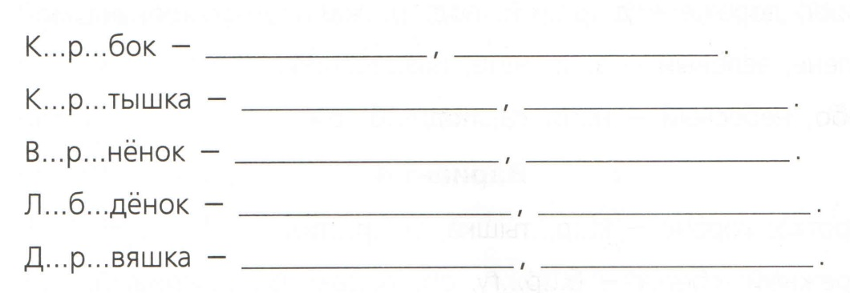
Задание № 2. Выбери правильную букву безударного гласного звука:
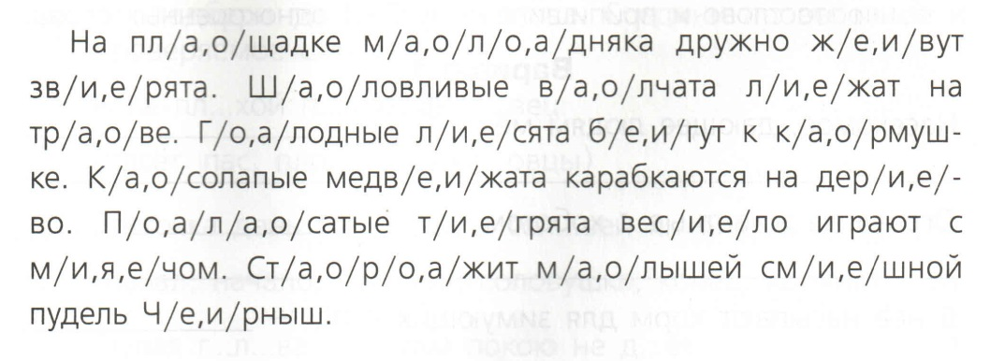
Задание № 3. Прочитай предложение. Замени его одним словом.
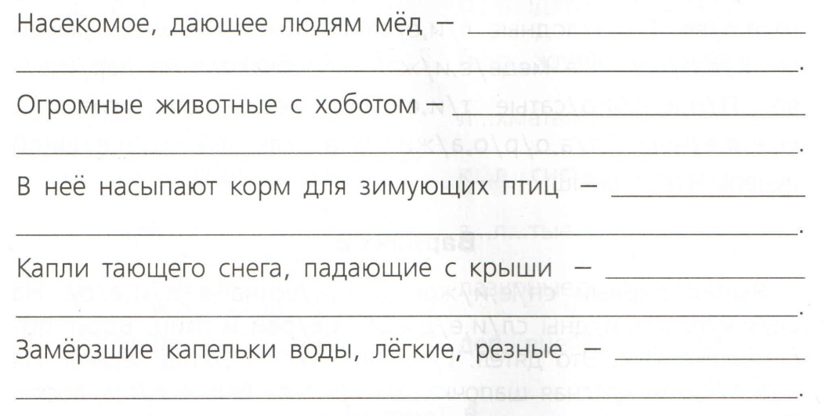

2 – ой день:
Задание № 1.Вставь пропущенную букву и подбери проверочное слово:
Задание № 2. Выбери правильную букву безударного гласного звука:
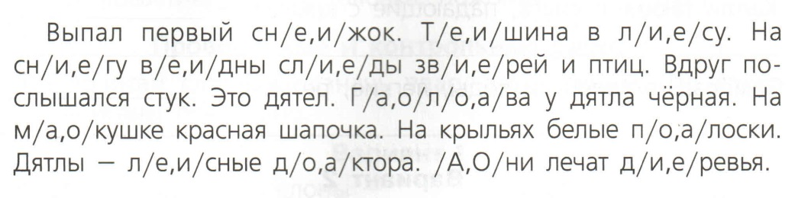
Задание № 3. Прочитай предложение. Замени его одним словом.
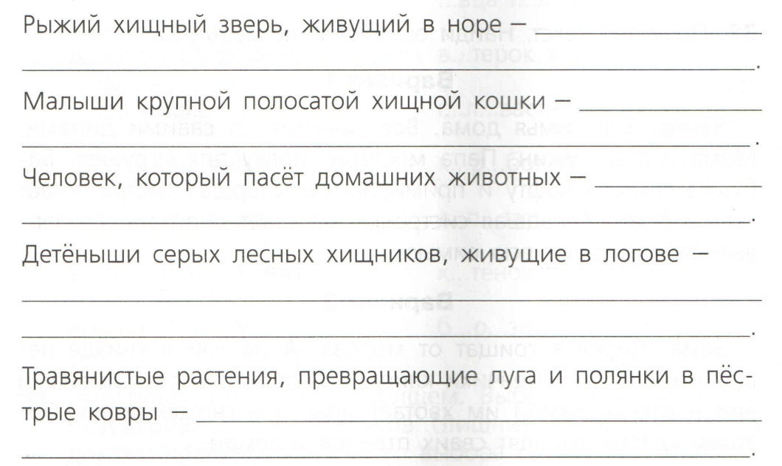

3 – ий день:
Задание № 1.Вставь пропущенную букву и подбери проверочное слово:
Задание № 2. Выбери правильную букву безударного гласного звука:
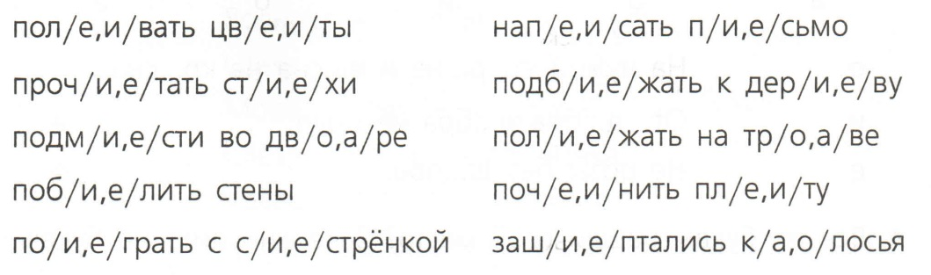
Задание № 3. Прочитай текст. Найди и исправь ошибки:
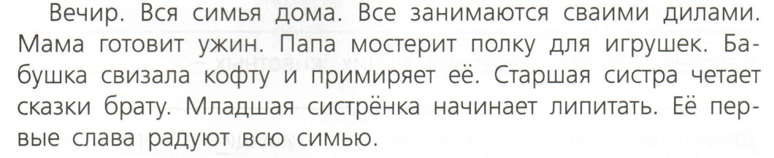

Приложение 2

Влияние музыки на физиологию человека.
Большинство людей, без сомнения, любят свою работу, но у всех бывают такие моменты, когда нужно заниматься скучно-рутинными делами, например составлением ежемесячного отчёта. В такие моменты наш рабочий день похож на каторгу, удовольствия при этом мы явно не испытываем. Если посмотреть на эту ситуацию с физиологической точки зрения, в нашем организме не хватает дофамина — гормона удовольствия. Конечно, эту проблему можно решить, поедая на работе шоколадки, но тогда есть риск спустить на них четверть зарплаты и набрать пару лишних килограмм. Учёные выяснили, что, когда мы слушаем любимую музыку, в нашем мозгу тоже вырабатывается дофамин. Так что расправьтесь со скучным заданием с удовольствием и без материальных затрат. Если вы занимаетесь монотонной работой, то музыка избавит вас от скуки и сонливости, поднимет настроение, задаст темп. Музыка будет способствовать увеличению вашей энергичности, вы сможете выполнить больше задач за то же время.
Музыка - одна из самых вдохновенных форм искусства. Своим ритмом, мелодией, гармонией, динамикой, разнообразием звуко - сочетаний, колоритов и нюансов музыка передает бесконечную гамму чувств и настроений. Её сила заключается в том, что, минуя разум, она прямо проникает в душу, в подсознание и создает настроение человека.
Соответственно своему содержанию музыка может вызывать в человеке самые возвышенные и благородные чувства, или, напротив, может вызвать самые греховные и тёмные желания.
Замечали ли вы когда-нибудь, что люди творческих профессий (журналисты, дизайнеры и т. д.) очень любят работать в кафе или в свободных пространствах? В таких заведениях очень часто фоном играет ненавязчивая музыка, а иногда можно даже услышать и живые аккорды. Творческие люди черпают из музыки вдохновение, они всегда подсознательно тянутся к музыкальным местам.
Лечебное воздействие музыки.
Впервые лечебный эффект музыки научно объяснил Пифагор. Любая мелодия синхронизирует работу органов. Поскольку каждый из них – источник энергии и электромагнитных волн определенной частоты, а звуки музыки тоже волны. Они входят в резонанс – и настройки организма изменяются. При прослушивании музыки её акустическое поле накладывается на акустическое поле организма и получается, что мы испытываем на себе как бы клеточный массаж.
Научно доказано, что музыка влияет не только на эмоциональное, но и на физическое состояние человека. Подходящая мелодия способствует облегчению многих болезней, улучшает память, помогает концентрировать внимание, укрепляет иммунитет.
Человечество знакомо с врачующим действием музыки издревле. В египетских папирусах ученые нашли упоминание о том, что древние жрецы лечили людей мелодичными звуками. В древней Греции музыкой и красивым пением усмиряли душевнобольных, а игрой на флейте снимали боли. В Ветхом Завете сказано, что Давид лечил нервное расстройство царя Саула игрой на арфе.
Человеческий голос – самый уникальный инструмент, но настоящую пользу организму принесет лишь красивое, гармоничное пение. Пропевать звуки необходимо ровно в одной тональности, представляя свой больной орган.
Ученые установили, что звуки от «А» до «Я» по-разному воздействуют на организм. Например, «Н» активизирует интуицию и творческие способности, «В» исправляет неполадки в нервной системе, головном и спинном мозге, звук «Е» создает вокруг человека защитный барьер и т.д.

Музыкальные лекарства
Каждый орган человека вибрирует по-своему, и его вибрации могут совпадать с ритмами и энергией определенных звуков и музыкальных инструментов.
Фортепиано обладает успокаивающим эффектом и нормализует работу щитовидной железы. Скрипка и виолончель тонизирует сердечно - сосудистую систему; кроме того виолончель благотворно влияет на почки. Звучание деревянных духовых инструментов – гобоя, кларнета, флейты полезно для печени, а флейта ещё очищает легкие. Барабаны и арфа незаменимы в кардиологии: они восстанавливают ритм сердца и нормализуют работу кровеносной системы. Звон церковных колоколов, а именно музыкальные волны, созданные этим процессом, ионизируют воду, убивают болезнетворные микроорганизмы. Электронные инструменты действуют иначе, чем акустические, поэтому в их исполнении лучше слушать «космические» мелодии для релаксации.

